Кто может стать донором
Донором может быть практически любой здоровый гражданин Российской Федерации не моложе 18 лет и не старше 65 лет (если это ваша первая донация).
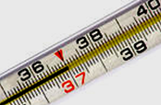Перед сдачей крови врач-трансфузиолог проводит измерения температуры тела (должна быть не выше 37 °C),артериального давления (допустимое систолическое давление — 90—160 мм рт. ст, диастолическое — 60—100 мм рт. ст.), ритмичности и частоты пульса (50—100 ударов в минуту), отвечает на вопросы доноров, рассказывает о порядке сдачи крови и (или) ее компонентов, анализирует данные лабораторных исследований крови и анамнеза, изучает анкету, в результате чего принимает решение о допуске к донации или об отводе донора.
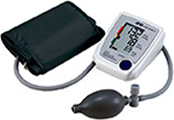При определении допуска к донорству, вида донорства и объема взятия крови или ее компонентов врач-трансфузиолог руководствуется перечнем противопоказаний к донорству крови и ее компонентов, нормами состава и биохимических показателей периферической крови, интервалами между видами донорства (в днях).
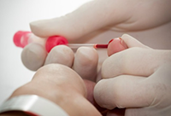Существует ряд противопоказаний, абсолютных и временных, к донорству крови и ее компонентов. Если у вас нет противопоказаний, которые перечислены в приведенном перечне, вы можете быть донором. Если у вас есть заболевания, не вошедшие в данный перечень, или вы принимаете какие-то лекарства, вопрос о донорстве решит врач-трансфузиолог.
Чтобы стать донором НМИЦ гематологии вам необходимо взять с собой паспорт гражданина Российской Федерации. Для доноров, не являющихся гражданами Российской Федерации — паспорт и документ, удостоверяющий вид на жительство в Российской Федерации сроком не менее 1 года.
Мужчины могут сдавать кровь каждые 2 месяца, но не чаще 5 раз в год. Женщины могут сдавать кровь не чаще 4 раз в год. Допустимый вес донора для сдачи крови — выше 50 кг.
Периодичность донации (интервалы) — от 14 дней до 2 мес в зависимости от вида донорства.

